Отчет
о мероприятиях антинаркотической направленности, проведённых
на удалённой основе и массовых мероприятий в _МБУ «Библиотека» Веселовского СП___ за ___май___ 2024 года.
№ | Наименование муниципального образования | Наименование мероприятия  (краткая информация о мероприятии, скриншот) | Место проведения, ссылки на используемые сайты | Дата, время проведения | Кол-во просмотров
- 1 | Веселовское СП | Для читателей МБУ «Библиотека» Веселовского СП подготовлен тематический обзор фильма "Знаки беды"  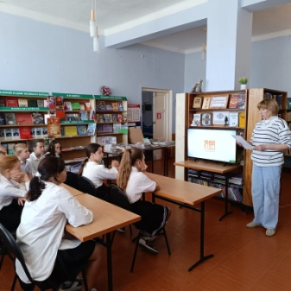 | ст. Веселая, ул. Ленина, 41 Г  МБУ «Библиотека» Веселовского СП  https://viselbibl.pavkult.ru/item/1891912 | 22.05.2024  13.00 | 12 офлайн
 | Веселовское СП | Для читателей подготовлен час информации "Здоров будешь- все добудешь".  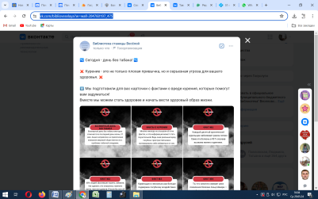 | ст. Веселая, ул. Ленина, 41 Г  МБУ «Библиотека» Веселовского СП  https://vk.com/biblioveselaya?w=wall-204760197_475 | 31.05.2024  10.00
 |  |  | Всего ссылок 2 |  | Посещений 12  Просмотров
Всего мероприятий 2

